ЛИТЕРАТУРНОЕ ЧТЕНИЕ
СРОК СДАЧИ ЗАДАНИЙ: 16.04 С. 7:00 ДО 19:00
Тема 1.
Раздел «Жизнь дана на добрые дела»
С. Баруздин «Стихи о человеке и его делах»
1. научиться читать скороговорку

Шел Егорка по пригорку
И учил скороговорку
Он учил скороговорку
Про Егорку и про горку
- познакомиться с биографией автора с помощью видеоматериала:
https://www.youtube.com/watch?v=m_BIhBVWud4&feature=youtu.be
- прочитать стихотворение Сергея Баруздина «Стихи о человеке и его делах»
- проанализировать стихотворение:
От чьего лица написано стихотворение? (устно)
Для чего написано стихотворение? (устно)
О каких важных делах говорится в стихотворении? (устно)
Согласен ли ты с мнением автора? (письменно, 3-4 предложения)

Тема 2.

Л.Яхнин «Пятое время года», «Силачи»

- познакомиться с биографией Леонида Яхнина пользуясь материалом:
см.ниже
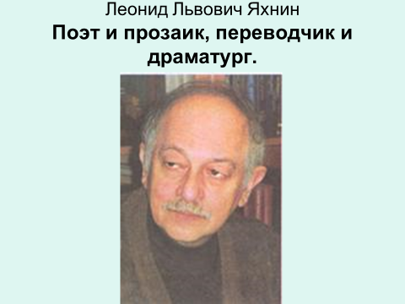
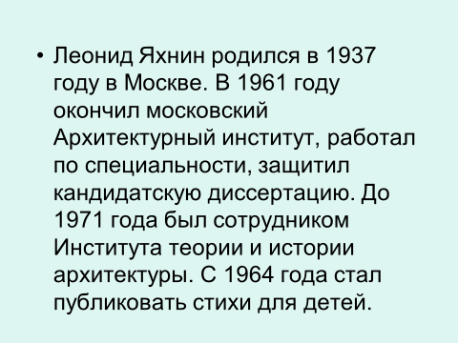
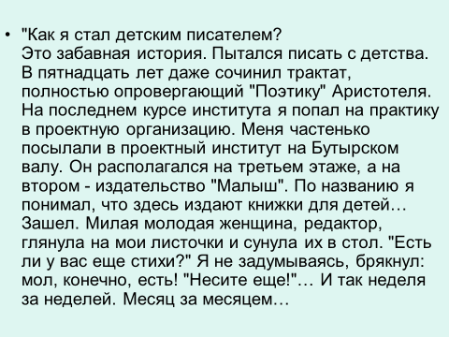
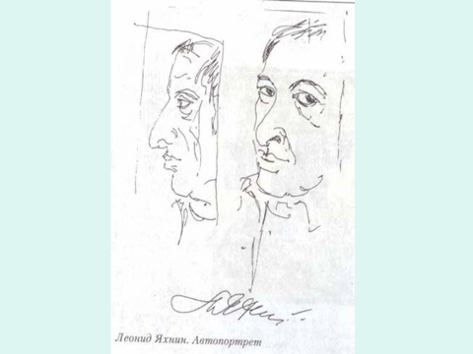
- прочитать рассказ «Пятое время года» в учебник с. 124., ответить на вопросы (устно)
- Прочитать рассказ «Силачи» в учебник на с. 126-126, ответить на вопросы (устно)
- Учебник с. 126 объяснить смысл 1 пословицы письменно.

На «5»- правильное выполнение обоих заданий
На «4»- правильное выполнение одного задания + неточное выполнение второго
На «3»- выполнение только одного любого задания

ОКРУЖАЮЩИЙ МИР
СРОК СДАЧИ ЗАДАНИЙ 16.04 С 7:00 ДО 19:00

Тема 1.
Весенний труд

- Прочитать материал в учебнике на с. 94-97, ответить на вопросы (устно).
- Рабочая тетрадь с. 52-53 № 1,2,4.
Для общего развития детей советую ознакомиться с видеоматриалом по ссылке:
https://www.youtube.com/watch?v=8S-M9AmP-8k

Тема 2.
Старинные весенние праздники.
- Ознакомиться с материалом учебника на с. 98-101, ответить на вопросы устно. Рекомендую также пользоваться видеоматериалом:

https://www.youtube.com/watch?v=gLq6jSt_z8E

либо

https://www.youtube.com/watch?v=Ssm9s_9Iqb0

- Задания в рабочей тетради с. 54-55 № 1,2,3.

На «5»- выполнение всех заданий в рабочей тетради
На «4»- выполнение 4 заданий в рабочей тетради
На «3»- выполнение 3 заданий в рабочей тетради

В итоге необходимо сдать:
- Тетрадь по математике в клетку + рабочая тетрадь (большая, на печатной основе)
- Тетрадь по русскому языку в линейку + задание по карточке (либо на отдельном листке, либо можно распечатать и вписать)
- 2 работы по литературному чтению (можно завести тетрадь)
- Рабочую тетрадь по окружающему миру.
- Поделка по технологии
Не забудьте про выполнение заданий на сайте Яндекс.Учебник (123.ya.ru) для дополнительной оценки, логин и код всем высылала в личные сообщения.

